附二医 中国科学院大学温州研究院实验室场地办公家具报价清单
序 | 货物名称 | 图片 | 规格 | 材质 | 数量 | 单位
1 | 屏风工作位 | 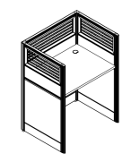 | 整组内尺寸：800*600*1200  桌面尺寸：800*600*25 | 材质介绍：  1、框架：全铝制框架，铝材厚度1.5mm以上；欧洲标准6063规格铝合金收边，屏风厚度为32MM，表板采用上海宝钢一级冷轧钢,十道防锈前处理,液体静电烤漆工艺。  2、板材：板材采用优质防火胶板；所有材料均经过防虫、防腐等化学处理。  3、玻璃：选用5mm雾玻或条玻.  注：铝合金踢脚线开2个86线盒孔、含插座。 | 87 | 位
2 | 折叠椅 | 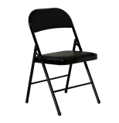 | 400*470*780 | 材质简绍： 1、座面、靠背：优质加厚铁板+密度板基材+双层海绵，面覆PU皮，柔软细腻，纹理清晰。  2、支架：壁厚1.1mm钢管压弯而成，表层喷塑或喷涂处理。  3、功能：可折叠，收纳方便。 | 87 | 张
限价：49000，超出限价无效

